2010/2011圖書館及香港教育城
閱讀約章計劃及龍虎榜比賽
「閱讀約章」網上平台使用指引
閱讀是學習的基礎，是大腦的美食，是擴闊心靈的魔法。為鼓勵同學善用課餘時間，多閱讀不同類別的
課外書，學校參與了由語常會及香港教育城合辦的「閱讀約章 2010-11」，同學需在2010年10月至
2011年5月期間完成「好讀新人類」閱讀任務，包括：
- 簽訂「閱讀約章」，承諾於計劃期間其中4個月，每月閱讀3本或以上圖書；
- 登入「閱讀約章」平台填寫閱讀紀錄，並使用「閱讀魔法棒」小工具抒發讀後感想、意見；
- 透過「閱讀魔法棒」內「寄心ｅ咭給朋友」功能，彼此分享、討論讀後感和閱讀心得。
所有閱讀記錄將儲存在管理系統內，老師和香港閱讀城均可藉此了解其閱讀習慣。參加步驟──
1. 進入「閱讀約章」平台（http://www.hkreadingcity.net/contract）
或
進入「青年書館」網站（http://www.hkreadingcity.net/library）
「青年書館」每日提供圖書試閱，至今累積超過2500 種書。
網站亦設各種閱讀專題、作家專欄文章和活動資訊。
 在「青年書館」的目錄上選擇「閱讀約章」。
 輸入你的教育城學生帳號及密碼。
 如有需要，可使用「忘記密碼」功能重設密碼。新密碼將
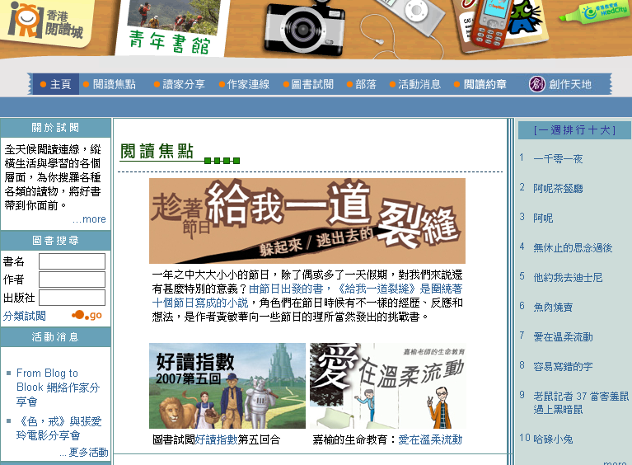
以電郵形式寄給你。
2. 簽訂「閱讀約章」
 首先填寫你的個人資料，選擇代表自己的肖像。填上承諾閱讀的書本數量，並簽訂你的「閱讀約章」。
 「閱讀約章」正式生效，你的資料會即時顯示在主頁上。一切閱讀記錄將保存在「我的閱讀約章」內。
3. 閱讀好書，並填寫閱讀紀錄
 在學年間自由選讀 學 校 圖 書 館 各類中英文圖書。
 每閱畢一本書，即時填寫「我的閱讀約章」，記下圖書資料及你的讀後感。
 利用多款網上工具「閱讀魔法棒」記錄你的閱讀心得，或進行再創作。
 參與「閱讀追蹤」，分析自己的閱讀習慣和興趣。
4. 交換閱讀新發現
 可以把你的「閱讀約章」網址，以電郵告訴爸媽、老師或朋友，邀請他們一起分享你的閱讀成就。
 利用「閱讀魔法棒」內的「寄心ｅ咭給朋友」功能，發出分享閱讀的ｅ咭。
5. 領取「好讀嘉許狀」
若在計劃期間其中4個月，每月完成3本或以上的閱讀約章紀錄，可在計劃結束後獲頒發「好讀嘉許狀」
電子證書。嘉許狀將於2011年6月初在「閱讀約章」平台發放，請自行登入並列印。
6. 領取水晶、金、銀、銅獎及彩虹獎
經圖書館主任審核，完成下列閱讀任務，可獲頒發閱讀獎項：
 銅獎 — 完成一年之閱讀計劃
 銀獎 — 完成兩年之閱讀計劃
 金獎 — 完成三年之閱讀計劃
 水晶獎 — 完成四年之閱讀計劃
 彩虹獎 — 完成水晶、金、銀或銅獎其中一項閱讀計劃，而成績優異者，分冠、亞、季軍三名。
